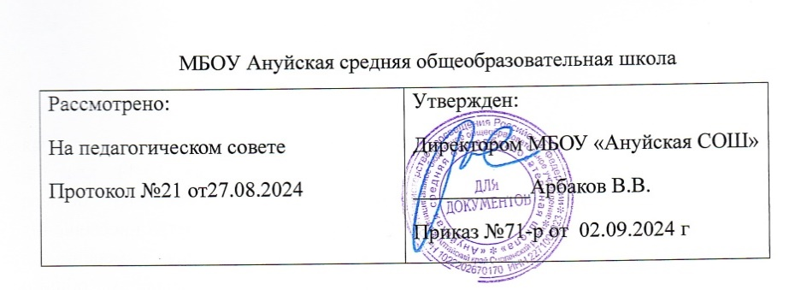

**Расписание занятий на базе естественнонаучного, технического**

**центра «Точка роста»**

|  |  |  |  |
| --- | --- | --- | --- |
| **День недели/ класс** | **Время занятия** | **Название курса** | **Педагог** |
| Понедельник  1 класс | 14.00-14.40 | Мы и окружающий мир | Проскурякова Н.Б. |
| Понидельник  9 кл | 15.30-16.10 | Биология. Проектно-исследовательская деятельность | Прокопьева Ю.А. |
| Понедельник  1 -9 кл | 15.30-16.10 | Шахматы/шашки | Семендяев Д.П |
| Вторник  11 кл | 15.30-16.10 | Химия в быту | Прокопьева Ю.А. |
| Вторник  5-9 кл | 15.30-16.10 | Робототехника | Семендяев Д.П. |
| Пятница  4 кл | 13.00-13.40 | Мы и окружающий мир | Феофанова Л.А. |
| Пятница  9 кл | 15.30-16.10 | Физика вокруг нас | Семендяев Д.П |